Конспект занятия в разновозрастной группе совместно с учениками 1-2 классов
«Безопасность на дороге»
Воспитатель: Зорина Л.А.
Дата проведения : 18.09.2019 год

Цель: формирование навыков безопасного поведения на дорогах.
Задачи:
- расширять представления детей о дорожных знаках и их назначении;
- учить детей внимательно слушать взрослого и друг друга; отвечать на вопросы;
- закрепить представления детей о назначении светофора, его сигналах;
- развивать навыки связной речи, внимание, память, сообразительность;
- воспитывать желание быть примерным пешеходом.

Ход занятия :

Воспитатель: Дома стоят,
Друг на друга глядят.
Пешеходы идут,
Сумки несут.
И автомобили
Куда-то покатили.
Что это? (улица)
Как вы думаете, для чего предназначена улица?
На какие части она делится?
Как называют людей, идущих по улице?
2. Беседа о значении правил дорожного движения
- Ребята, что относится к улице? (или что мы называем улицей?)

- Улица – это место, где надо быть очень внимательным и знать как вести себя, чтобы не случилась беда.

- Как называются правила, которые должны соблюдать люди, если они собираются выйти на улицу ?
- Правильно, это – правила дорожного движения.
- А для кого эти правила?
- Правильно, для водителей и пешеходов.
В : С каждым годом на улицах городов и сел машин становится всё больше. Часто случаются аварии на дорогах. Как вы думаете, почему это происходит?
- Водители и пешеходы не всегда соблюдают правила дорожного движения. Такое безответственное поведение может привести не только к повреждению транспорта, но к гибели человека.

Рассматривание иллюстраций «Аварии на улицах города, дорогах» (что случилось? Кто виноват? Есть те, кто пострадал? Что нарушил пешеход?)

Викторина Светофор».
Светофор – наш главный помощник на улице, знать и понимать его сигналы очень важно.
- Для чего нужен светофор?
- что обозначает красный сигнал светофора?
- Что обозначает жёлтый ?
- Что обозначает зелёный сигнал ?
- Загорелся зелёный свет, можно ли сразу начать переход?

Воспитатель читает стихотворение:
Если свет зажегся красный,
Значит, двигаться опасно,
Свет зеленый говорит:
«Проходите, путь открыт!»
Желтый свет — предупрежденье,
Жди сигнала для движенья.
Это всем должно быть ясно!
Даже тем, кто ходит в ясли.
Всем, кто в городе живет.
Переходы не рискованны
Только там, где нарисованы
Шашек белые квадраты
И на стрелке «Переход». (С. Михалков)

Физминутка «Светофор».
(Воспитатель читает текст, дети выполняют движения соответственно слайдам презентации.)
В «Светофор» мы поиграем.
Раз, два, три, четыре, пять!
В «Светофор» мы поиграем.
Руки, ноги разминаем.
Красный свет нам «Стой! » кричит.
Ждать зелёного велит.
Чтобы было ждать негрустно.
Наклоняемся мы дружно.
И назад. И вперёд.
Вправо, влево повороты.
Вот и жёлтый загорелся,
Приготовиться пора.

Рассказ воспитателя «Назначение дорожных знаков» (рассказ сопровождается презентацией)

На улице пешеходам и водителям помогают лучшие друзья – дорожные знаки. Вы знаете, что каждый знак имеет своё название. Дорожные знаки

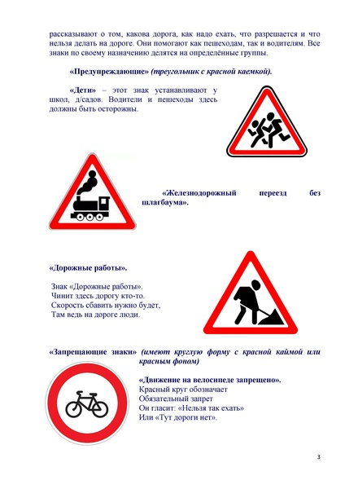

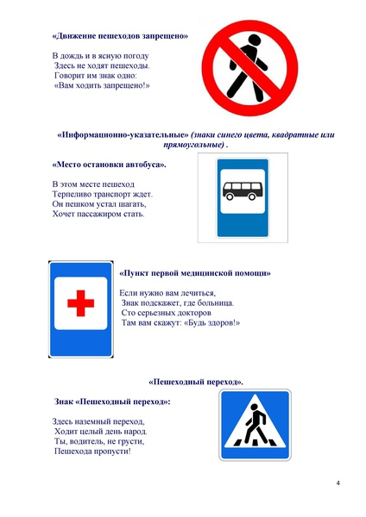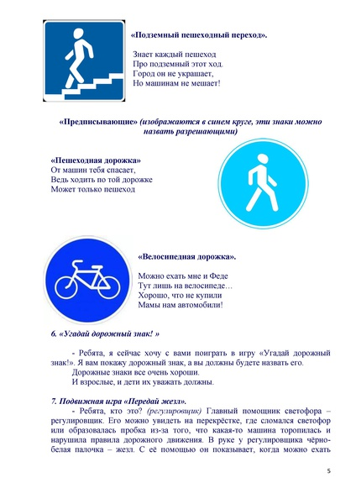

транспорту, когда пешеходу переходить улицу. Скажите, а вы выполняете правила дорожного движения?
Давайте мы с вами сейчас поиграем: назовём те правила, которые вы знаете и всегда соблюдаете на улицах нашего города.
Проводится игра «Передай жезл»: дети становятся в круг и передают друг другу жезл инспектора ДПС под музыку «Запрещается - разрешается». Воспитатель останавливает музыку тот, у кого в руках жезл называет какое-нибудь правило (например: когда я еду в детский сад на машине, то папа пристегивает меня ремнем безопасности; по дороге в детский сад я держу маму за руку; мы с мамой идём по тротуару.)
Игра «Найди ошибку».
Ребята, вы уже много знаете о правилах дорожного движения, посмотрите на иллюстрации. Как вы думаете, правильно ли поступают дети?
Как бы поступили вы?
(Дети высказывают своё мнение по каждой иллюстрации)
«Правила поведения пешеходов – и взрослых, и детей».
Послушайте, что советуют сотрудники ДПС и вставьте пропущенные слова. Думаем, вспоминаем и быстро отвечаем.
По улице надо идти … (спокойным шагом).
Пешеходы должны идти только по … (тротуару).
Улицу переходить только по … (пешеходному переходу).
Нельзя играть … (на проезжей части).
Надо быть внимательным, отзывчивым, оказывать помощь друг другу, помогать переходить улицу … (маленьким и стареньким, инвалидам).
Если вы стали участником или очевидцем дорожно-транспортного происшествия звоните … (в пункт медицинской помощи или в отделение милиции).
Задание «Помоги детям».
Ребята, я убедилась, что правила дорожного движения вы знаете хорошо, молодцы! Предлагаю вам выполнить следующее задание: посмотрите на этот незаконченный рисунок с изображением улицы. По тротуару идут дети и не знают, где им перейти улицу. Давайте поможем им и дорисуем то, что необходимо.
(Дети дорисовывают дорожный знак)
. Рефлексия.
- Чем мы сегодня занимались?
- Что вам больше всего понравилось?- Я надеюсь, что кто-то из вас станет хорошим шофёром, но все вы станете примерными пешеходами.

